Ljubljana, 1. 2. 2023 SPOROČILO ZA MEDIJE
MARCEL VALENTINI: ORIGINALNI PONAREDKI
Galerija Vžigalica, 7. 2.–19. 3. 2023
Vljudno vas vabimo na odprtje razstave Marcel Valentini: Originalni ponaredki, ki bo v torek, 7. februarja 2023, ob 19.00, v Galeriji Vžigalica v Ljubljani. Kustosa bosta za izjave za medije na voljo na dan odprtja, med 17.00 in 18.30.

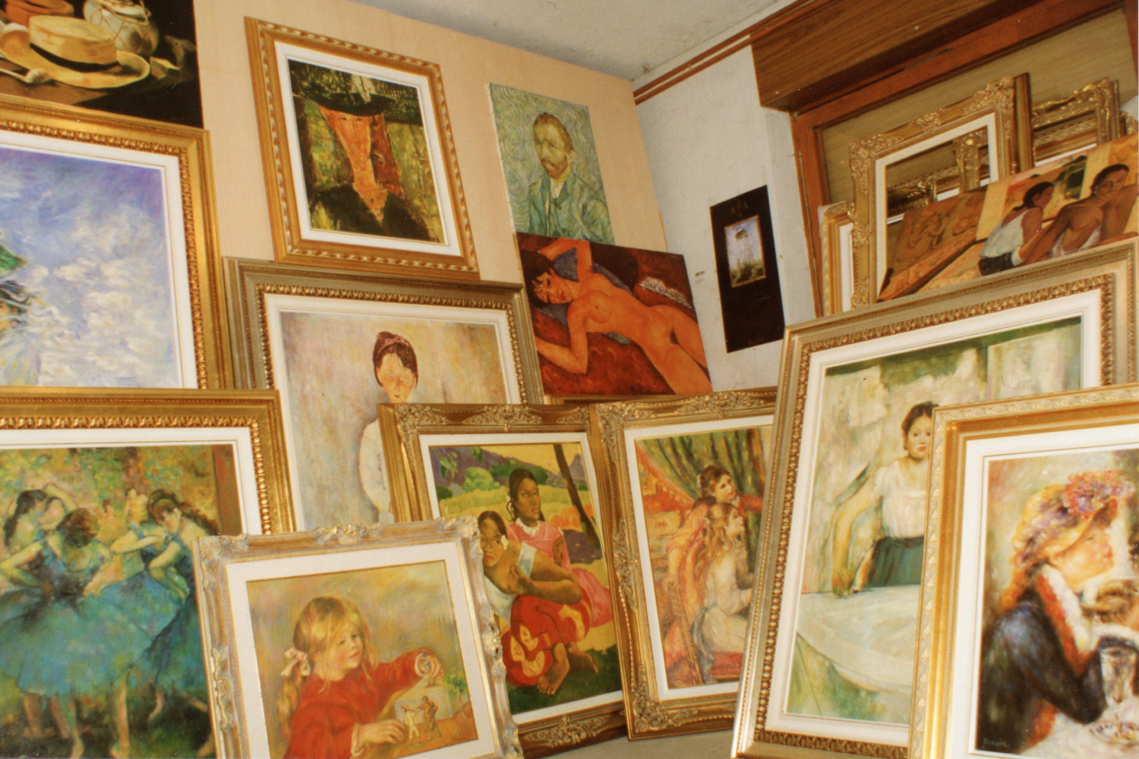
O RAZSTAVI:
Razstava Originalni ponaredki skuša zajeti lik in delo postojnskega slikarja Marka Premrla, preimenovanega v Marcel Valentini, ki se je med in po študiju slikarstva v Italiji ukvarjal z ustvarjanjem ponaredkov s certifikatom v okviru skupine Le musée imaginaire. Poleg svoje ustvarjalne prakse, s katero je kasneje nadaljeval v Sloveniji, je najbrž tudi edini ponarejevalec slik, ki je v Republiki Sloveniji dejansko doživel kazenski pregon s sodnim epilogom. Večina takih primerov se namreč zaključi zgolj z medijskimi škandali in prenekaterimi odprtimi vprašanji.
Pri štirinajstih letih je mladi postojnski kitarist, takrat še z imenom Marko Premrl, v nesreči pri hranjenju konj izgubil del prsta. To je predanega glasbenika spremenilo v predanega slikarja, ki je v začetku kariere služil predvsem s slikanjem konj. Po letih boemskih popotovanj po svetu se je konec osemdesetih let 20. stoletja odločil študirati slikarstvo v Milanu; sprva na zasebni akademiji, kjer je nanj močno vplival profesor Luigi Veronesi, le leto kasneje pa na slavni umetniški akademiji Brera. V času študija na Breri je prišel v stik z italijanskim poslovnežem Danielom Dondèjem, ki ga je povabil v skupino kopistov starih mojstrov, imenovano Musée Imaginaire. Po izkušnji in življenju med bogataško smetano, v katero je svoje kopiste vpeljal Dondè, je skušal Valentini v začetku devetdesetih let donosni poslovni model trgovine z »legalnimi« ponaredki prenesti tudi v novonastalo državo Slovenijo.
V Postojni je organiziral skupino kopistov in vodil atelje pod blagovno znamko Agla Art, katere menedžer je bil Vladimir Slejko. Leta 1993 so v Jamskem dvorcu v Postojni odprli razstavo, ki je obsegala 130 kopij slik priznanih umetnikov, kot so van Gogh, Monet, Modigliani, Gauguin, Renoir, Degas in Toulouse-Lautrec. Prodaja »legalnih« ponaredkov s certifikati je v slovenski strokovni javnosti dvignila kar nekaj prahu. Z izjemo tega, da je bil Valentini sposoben dobro kopirati vse zgoraj omenjene avtorje in še več drugih, kritika njegovega osebnega opusa ni posebno cenila. To je umetnika, katerega slikarska prizadevanja so bila bolje sprejeta (in tudi nagrajena) v Italiji, nekoliko postavilo v opozicijo slovenski umetniški sceni, česar tudi ni skrival.
Njegovi ponaredki umetniških del so bili premišljeno in podrobno izvedeni v enakih tehnikah kot originali ter umetelno starani, pri čemer je imel sodelavce. Izvedeni so bili kot direktne kopije ali kot približki sloga in motivike slavnega avtorja. Zaščiteni so bili s certifikati, pritrjenimi z voščenimi pečati, ter s podpisi in žigi na podokvirjih slik, kar naj bi preprečevalo prevare. Toda že po prvi prodaji pri večini ponaredkov, zaščitenimi s certifikati, ni več mogoče slediti njihovemu stanju in lastništvu.
Leta 2006 je bil Valentini zaradi izdelave trinajstih ponaredkov, prodanih lokalnemu podjetniku, kazensko ovaden. Slikar je umrl zaradi bolezni leta 2008, še pred izrekom sodbe, za goljufijo pa je bil pogojno obsojen član njegove družine.
KOLOFON:
Produkcija: Muzej in galerije mesta Ljubljane Kuratorja razstave: Jani Pirnat, Julija Hoda Umetnik: Marcel Valentini (Marko Premrl) Oblikovanje: Jaka Šuln Video obdelava: Simon Intihar Projekt so podprli: Mestna občina Ljubljana Zahvala: Darinki Kolar Osvald, kuratorki Muzeja slovenske policije; družini Marcela Valentinija (ženi Romani in sinu Marku, bratoma Simonu in Petru Premrl); družini Intihar; zasebnim zbiralcem in lastnikom, ki so za razstavo posodili dela Marcela Valentinija
JAVNI VODSTVI S KURATORJEMA JANIJEM PIRNATOM IN JULIJO HODA:
8. 2. 2023 ob 17.00
14. 3. 2023 ob 17.00
Za dodatne informacije o razstavi in uskladitve terminov za izjave ali intervjuje sem vam na voljo!

Maja Čehovin Korsika

